Термінологія вправ для загального розвитку (ВдЗр)

В**д**ЗР – це рухи різними частинами тіла та їх поєднання, які виконуються з різною швидкістю, амплітудою, м’язовим напруженням.

*Терміни*ВдЗР

Вихідне положення (в.п.) – таке положення тулуба, голови, рук і ніг, яке є початковим для виконання вправи.

Примітка: для проведення необхідно: назвати в.п., дії на кожен рахунок і кінцеве положення.

Команди:

1.“Вихідне положення – руки на пояс”

2.“Вихідне положення – Прийняти!”

3.“Вправу (вліво, вправо або з лівої, з правої) – почи – Най!”

4.“Раз, два, три, … сім – Стій!”

*ОСНОВНІ ПОЛОЖЕННЯ*

*Положення рук*

1. Руки вниз. 2. Руки в сторони донизу. 3. Руки в сторони. 4. Руки вгору в сторони. 5. Руки вгору. 6. Руки вперед вгору. 7. Руки вперед. 8. Руки вперед донизу. 9. Руки назад. 10. Руки вправо (уліво). 11. Руки на пояс. 12. Руки за спину. 13. Руки перед грудьми. 14. Руки перед собою, права зверху. 15. Руки зігнуті над головою. 16. Руки до плечей.17. Руки на голову. 18. Руки за голову. 19. Руки навхрест вперед, ліва зверху.20.Руки зігнуті в сторони. 21.Руки зігнуті вперед.

*Положення кистей*

22. Основне положення кисті, прийняте в гімнастиці, що не вказується при описі вправ. 23. Кисть в кулак. 24. Кисть вільна. 25. Кисть розслаблена. 26. Кисть піднята. 27. Кисть опущена.

28. Долоні вперед. 29. Долоні у середину. 30. Долоні назад. 31. Долоні назовні.

Всяке інше положення кистей при зазначених положеннях рук повинне обмовлятися.

Напиши 6-8 положень рук і кистей які ти виконував під час занять фізичними вправами.

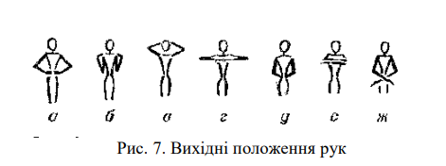

Рухи руками (рис. 8): а) праву руку до низу; б) праву руку вбік донизу; в) праву руку убік; в, з) руки по сторонах;г) праву руку вгору назовні; г, ж) руки вгору-назовні; д) праву руку вгору; е) руки вгору; ж) ліву вгору-назовні; з) ліву руку убік; з, і) руки вліво; к) ліву руку вбік-донизу; л) ліву руку до низу; а, л) руки до низу. Рухи ногами (рис. 9). У боковій площині: а) уперед на носок; б) уперед-донизу; в) уперед; г) уперед-догори; д) назад на носок; е) назаддонизу; ж) назад. Коло − круговий рух руками, ногами, тулубом, головою й іншими частинами тіла.

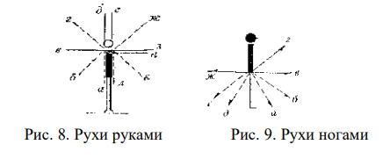

Дуга − неповний круговий рух.

Склади комплекс з 5 вправ використовуючи вивчену термінологію